SQLYOG : client libre (open source) de BDD MySQL

H. TSOUNGUI
L’utilitaire SQLYog est un client pour les BDD. Il permet la connexion entre un hôte et un serveur MySQL. Ses options de menus permettent également l’administration des bases (objets et utilisateurs).

0-Installation de MySQL-server 5
Sous Linux, installez le paquet avec apt-get install mysql-server.
Ouvrez le fichier /etc/mysql/my.cnf et commentez la ligne Bind Address.
# Bind Address = 127.0.0.1 pour pouvoir vous connecter à distance.
Redémarrez le service avec service mysql restart.
En ligne de commande connectez-vous en tapant mysql –u root –p
Puis >grant all on *.* to root@’%’ identified by ‘root’ ;
L’arobaze @ signifie n’importe quelle adresse source. Le nouveau mot de passe de l’admin mysql est désormais “root”. On continue dans SQLYOG.

I - Création des bases et tables
1-Première connexion au serveur
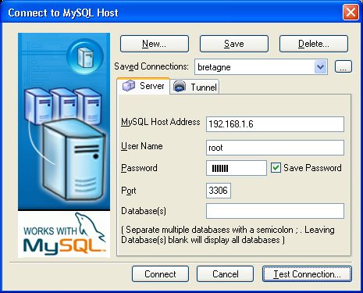
2-Réalisation de la connexion
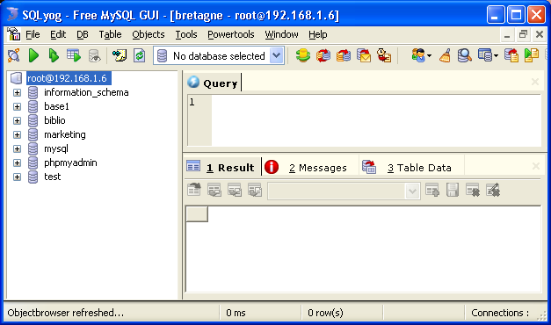

3-Création d’une nouvelle base appelée « media »

-Cliquer du bouton droit sur root@’192.168.1.6’ (ou sur root@’localhost’)
-Cliquer sur Create Database… puis taper le nom de votre BDD (media par ex.) puis cliquer sur le bouton Create
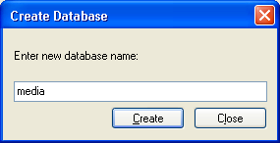

Vous obtenez le nouvel écran :
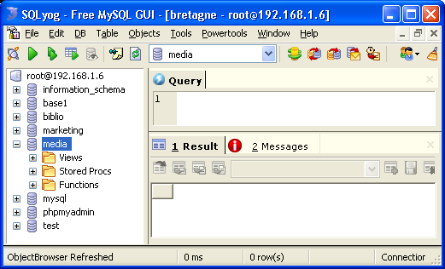
On voit que le nom de la base s’affiche.

4-Création de la table « document » :

-Cliquer du bouton droit sur le nom de la base media
-Puis sur Create Table…
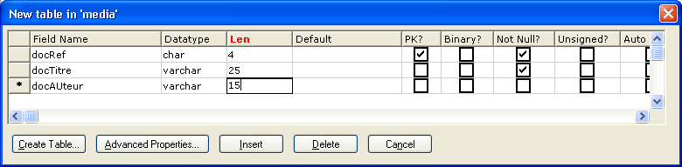
-Tapez le nom de la première colonne docRef, choisissez son type char dans la liste déroutante et cliquez sur PK (Primary Key : clé primaire)
-Passez à la colonne docTitre …
Après la dernière colonne, tapez sur la touche TAB ou cliquez sur le premier champ de la ligne suivante.

-Pour valider la création de la table cliquer sur le bouton Create Table.
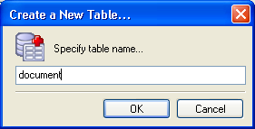

-Taper le nom de votre table et cliquer sur OK.

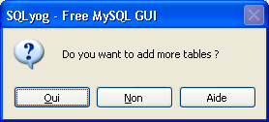

Si vous voulez créer d’autres tables, cliquez sur Oui et vous reviendrez à l’étape 4-

II – Saisie des données

1-Cliquer du bouton droit sur le nom de la table, document puis sur View Data, vous obtenez la fenêtre suivante :
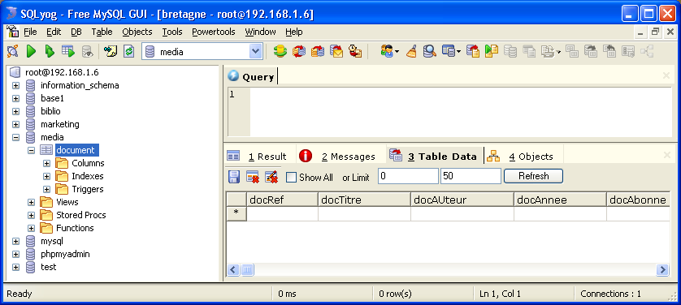
2-Saisir les lignes et par prudence terminer en cliquant sur le balai du menu (FLUSH et ALL) pour mettre toutes les données à jour.

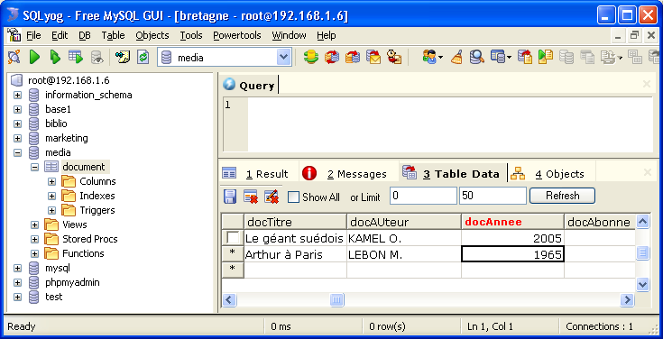

3-Editeur de requêtes SQL

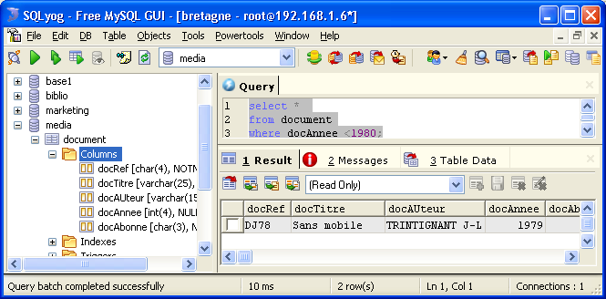

Taper votre requête dans l’éditeur en dessous de « Query ».
Pour l’exécuter, il suffit de cliquer sur le bouton magnotoscope PLAY en vert.

III - Administration du serveur : gestion des utilisateurs

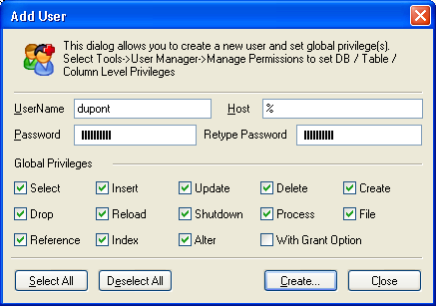

On crée ici l’utilisateur dupont@% avec un mot de passe dupont2006 qui ne s’affiche pas par sécurité. Le symbole % indique n’importe quelle machine source.

Pour ajouter ou modifier un utilisateur, cliquer sur le menu Tools puis User Manager et choisir entre
-Add User …
-Edit User… et
-Manage Permissions…
ou cliquer directement sur l’icône affichant deux personnes en vert et bleu.



Site sqlyog http://www.webyog.com/en/
Mon site : http://www.tsoungui.fr/cours

